Artículo 1: DATOS CARRERA

- FECHA: 8 de Marzo, 11:30 de la mañana
- ORGANIZA: Ayuntamiento de Almendralejo,
- La recaudación de las inscripciones se ingresará íntegramente como donativo ASODALC

Artículo 2: RECORRIDO (*puede sufrir modificaciones)
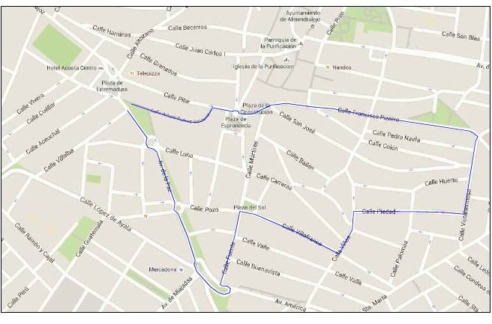

La prueba consta de una vuelta a un circuito de unos 3 kilómetros aproximadamente. La organización se reserva el derecho a modificar el itinerario, controles, horarios e incluso el presente reglamento, si por causa justificada o de fuerza mayor fuera necesario o aconsejable.

Salida desde el Parque de la Libertad, continuamos por Avda. de la Paz, Rotonda Presidente Adolfo Suárez, continuamos por Calle la Fuente, Calle Villafranca, Calle Viñas, Calle Piedad, Calle Vistahermosa, Calle Francisco Pizarro, Plaza de la Constitución, Plaza de Espronceda, CalleFamilia Suárez Bárcenay llegada a Parque de la Libertad.
Se establece un tiempo máximo de 45 minutos para terminar la carrera.

Artículo 3: CATEGORIAS:

- Carrera popular.
- Grupos más numerosos.
- Se realizará una carrera para niños/niñas de entre 3 y 6 años, antes de la carrera principal. Se trata de una carrera no competitiva.

Artículo 4: INSCRIPCIONES:

El plazo de inscripciones comenzará desde el día 18 DE FEBRERO . hasta el día 5 Marzo del 2019.

** EN NINGÚN CASO SE REALIZARÁN INSCRIPCIONES EL DÍA DE LA PRUEBA.

Límite de participantes: 500

- Precios de la inscripción: 3 EUROS ADULTOS, 1 € NIÑAS MENORES DE 14 AÑOS
- El Pago de la inscripción se realizará al recoger el dorsal en el mismo día de la competición.
- Las inscripciones se podrán realizar a través de:
- Por las mañanas en el Polideportivo Municipal “Tomás de la Hera”
- En la sede de la asociación beneficiaria.
- En Gimnasios colaboradores.

- Entrega de dorsales: los dorsales se entregaran el 8 de marzo, en horario de 9:30 a 11:00 el mismo día de la prueba, en la Plaza de la Libertad.
- El mismo día de la carrera se entregará también la camiseta conmemorativa de la carrera junto con el dorsal. El dorsal es intransferible, sólo podrá correr con él la persona que figure en la inscripción.

Artículo 5: PREMIOS

- Trofeos conmemorativos para las tres primeras clasificadas + BOTELLA DE CAVA

- Premio especiales:

*Se entregará premio a los tres primeros grupos más numerosos:

  - 1º PREMIO: JAMÓN + TROFEO CONMEMORATIVO.
  - 2º PREMIO: QUESO + TROFEO CONMEMORATIVO
  - 3º PREMIO: TROFEO CONMEMORATIVO + BOTELLA DE CAVA

Artículo 6. PROGRAMA

- De 9:30 a 11:00 h. ENTREGA DE DORSALES en la ubicación de la Salida (Plaza de la Libertad)
- 11:15: Calentamiento en grupo a cargo del gimnasio Vita Entreno
- A las 11:30: SALIDA CARRERA POPULAR:
- 13:00: Entrega de trofeos

ARTICULO 7. FOTOS Y VÍDEOS.

- Las fotos y videos de las participantes llegando a meta, se publicarán en Facebook y demás redes sociales utilizadas por los organizadores.
Cediendo todos los derechos de imagen a la entidad colaboradora para su difusión.

ARTICULO 8. DESCALIFICACIONES.

- El servicio médico de la competición y los jueces árbitros están facultados para retirar durante la prueba:
  - A cualquier atleta que manifieste un mal estado físico.
  - Al atleta que no realice el recorrido completo
  - Al atleta que manifieste un comportamiento no deportivo
  - Al atleta que pasado 45 minutos no haya terminado la prueba.

ARTICULO 9. RESPONSABILIDAD.

- La participación en el evento está bajo la responsabilidad y propio riesgo de las participantes. La participante, en el momento de su inscripción, manifiesta encontrarse físicamente apta para el evento.

ARTICULO 10. ABANDONOS.

- En caso de tener que abandonar la carrera la corredora debe comunicarlo a un responsable de la organización

ARTICULO 11. VEHÍCULOS.

- Los únicos vehículos autorizados para seguir la prueba son los designados y acreditados por la Organización. Queda totalmente prohibido seguir a las corredoras en coche, moto o bicicleta, por el peligro que pudiera suponer para las atletas.

ARTICULO 12. ACEPTACIÓN.

- Todas las participantes, por el hecho de inscribirse, aceptan el presente reglamento y en caso de duda o de surgir alguna situación no reflejada en el mismo, se estarán a lo que disponga el Comité Organizador.
- Al inscribirse las participantes dan su consentimiento para que traten automáticamente y con finalidad exclusivamente deportiva, sus datos de carácter personal. De acuerdo con lo que se establece en la Ley Orgánica 15/1999, del 13 de diciembre, de la Protección de Datos de Carácter Personal, el participante tiene el derecho de acceder a estos ficheros con el objeto de rectificar o cancelar de forma total o parcial su contenido.

